
Гимназија и стручна школа „Никола Тесла“ Апатин

____________________________________________________________________________________

ПОСТУПАК ИЗДАВАЊА
ДУПЛИКАТА ЈАВНИХ ИСПРАВА

Да би Вам Школа издала дупликат јавне исправе, неопходно је:

- Поднети молбу - захтев Школи за издавање дупликата јавне исправе (сведочанства, дипломе...) – у прилогу;
- Уплатити:

- на рачун Службеног Гласника:
Сврха уплате: НАКНАДА ЗА ОГЛАШАВАЊЕ ЈАВНЕ ИСПРАВЕ НЕВАЖЕЋОМ

510,00 динара – по документу;

Прималац: Службени гласник Републике Србије
Бр.рачуна: 160-14944-58
Позив на број:------

- на рачун републичког буџета /РАТ:
Сврха уплате: РЕПУБЛИЧКА АДМИНИСТРАТИВНА ТАКСА

1.090,00 дин по документу (дупликату)

Прималац: Буџет РС
Бр.рачуна: 840-742221843-57
Позив на број: 71203

- на рачун Школе:
Сврха уплате: НАКНАДА ЗА ИЗДАВАЊЕ ДУПЛИКАТА ЈАВНЕ ИСПРАВЕ

2.000,00 динара – по документу (дупликату)

Прималац: Министарство просвете
(Гимназија и стручна школа „Никола Тесла“ Апатин)
Бр.рачуна: 840-000003130284509
Позив на број: модел: 97, позив на број: 2774138040174231700

- Уредно попунити захтев за издавање дупликата.
Захтев се налази у прилогу као и на званичној интернет страници Службеног гласника РС.

- Потписати изјаву о сагласности.
(сагласност за оглашавање документа неважећим у Сл. гласнику РС);
Изјава се налази у прилогу као и на званичној интернет страници Службеног гласника РС.

- Електронски очитати личну карту - 1 примерак.

Молбу, 3 уплатнице, захтев, изјаву и штампани извод - електронски очитане личне карте можете послати електронском поштом на адресу: sekretar@gimnazijaapatin.edu.rs или донети лично у канцеларију секретара Школе сваког радног дана у времену од: 08,00 до: 13,00 часова.

*После пријема уредно поднете документације, Школа Вам издаје на прописаном обрасцу (а по претходно добијеној потврди о оглашавању јавне исправе неважећом од стране
Службеног гласника Републике Србије) дупликат, у року од 10 радних дана.

*Поступак издавања дупликата јавних исправа,односно оглашавања неважећим, примерак изјаве и захтева налази се и на званичној интернет страници Службеног гласника РС.

Апатин, 15.09.2025.г.

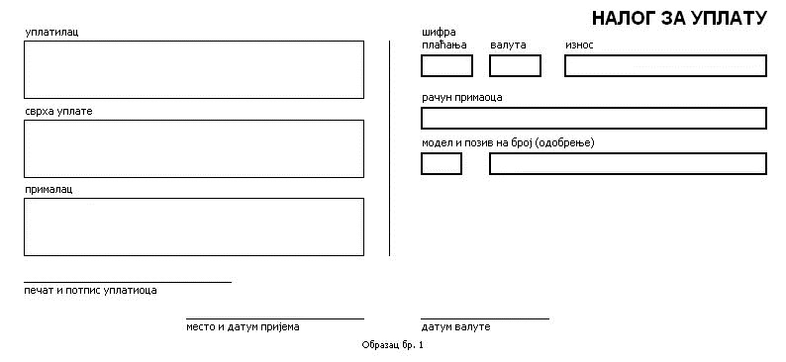
840-000003130284509
2774138040174231700
97
ПОДАЦИ УПЛАТИОЦА

НАКНАДА ЗА ОГЛАШАВАЊЕ

ЈП „СЛУЖБЕНИ ГЛАСНИК“ РС

ПОТПИС

=
510,
00

160
-
14944
-
58

ПОТПИС

ПОТПИС

=
1.090,
00

840
-
742221843
-
57

71203

=
2.000,
00

ПОДАЦИ УПЛАТИОЦА

ПОДАЦИ УПЛАТИОЦА

РАТ

РЕП
УБЛИЧКА АДМИНИСТРАТИВНА ТАКСА

БУЏЕТ СРБИЈЕ

ИЗДАВАЊЕ ДУПЛИКАТА ЈАВНЕ ИСПРАВЕ

МИНИСТАРСТВО ПРОСВЕТЕ
(Гимназија и стручна школа „Никола Тесла“ Апатин



ГИМНАЗИЈА И СТРУЧНА ШКОЛА „НИКОЛА ТЕСЛА“ - Апатин
Адреса: Блок 112, број ББ; 25260 Апатин
Телефон: 025-773-211

З А Х Т Е В

ЗА ИЗДАВАЊЕ ДУПЛИКАТА ЈАВНЕ ИСПРАВЕ

ПОДНОСИЛАЦ ЗАХТЕВА:
ИМЕ И ПРЕЗИМЕ: ________________________
ДАТУМ РОЂЕЊА:_________________________
БРОЈ ЛИЧНЕ КАРТЕ:______________________
АДРЕСА:________________________________

ПОДАЦИ О ЗАВРШЕНОЈ ШКОЛИ ( заокружити)
ГИМНАЗИЈА И СТРУЧНА ШКОЛА „ НИКОЛА ТЕСЛА“
ГИМНАЗИЈА „ НИКОЛА ТЕСЛА“
СРЕДЊА ГРАЂЕВИНСКА И ДРВОПРЕРАЂИВАЧКА СТРУЧНА ШКОЛА

ГОДИНА ЗАВРШЕТКА ШКОЛЕ:_________
ОДЕЉЕНСКИ СТАРЕШИНА:_______________________________
Оригинална документа не поседујем, те Вас молим да ми издате дупликат јавне исправе:
СВЕДОЧАНСТВА: I, II, III, IV године /
ДИПЛОМЕ ( заокружити).

НАПОМЕНА _______________________________________________________________________________________________________________________________________________________________________

У Апатину, дана: __________________. ПОДНОСИЛАЦ ЗАХТЕВА:___________

